Кроссворд "Дельфин"

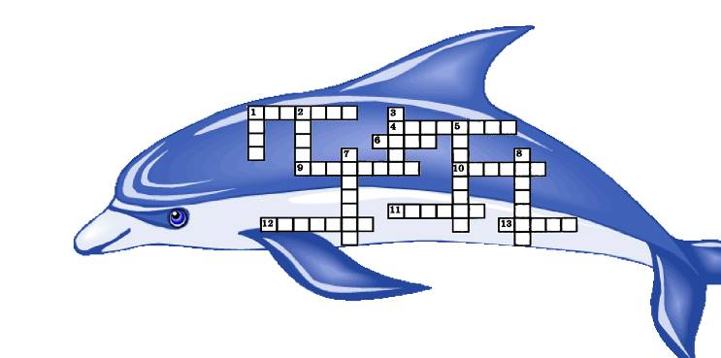
По горизонтали. 1. Книга для занятий по какому-либо предмету. 4.Перерыв в школьных занятиях. 6. Знак, используемый для записи музыки. 9. Документ, который выдают школьнику по окончании школы. 10. Месяц.
11. Большой лист бумаги, используемый для чертежей, стенгазет и т. д.
12. Чертежный инструмент. 13. Предмет, используемый художником для нанесения краски на холст.
По вертикали. 1. Время, отведенное в школе для занятий одним из предметов. 2. Знак, используемый для обозначения звука. 3. Учреждение, которое дети посещают шесть раз в неделю. 5. Деревянная палочка с грифелем. 7. Жидкий состав для письма. 8. Наука.
Кроссворд "Слоник"

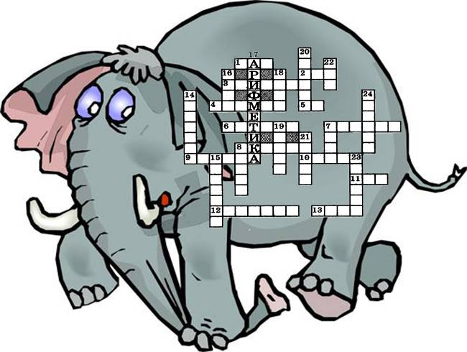

По горизонтали.
1. Мера времени. 2. Наименьшее четное число.
3. очень плохая оценка знаний. 4. Ряд чисел, соединенных знаками действий. 5. Мера земельной площади. 6. Число в пределах десяти.
7. Часть часа. 8. Знаки, которые ставятся тогда, когда нужно изменить обычный порядок действий. 9. Наименьшее четырехзначное число. 10. Единица третьего разряда. 11. Столетие. 12. Арифметическое действие. 13. Название месяца.
По вертикали.
7. Весенний месяц. 8. Прибор для вычислений. 14. Геометрическая фигура. 15. Малая мера времени. 16. Мера длины. 17. Предмет, преподаваемый в школе. 18. Мера жидкостей. 19. Денежная единица. 20. Вопрос для решения. 21. Некоторое количество единиц. 22. Название месяца. 23. Первый месяц года. 24. Последний месяц школьных каникул.
Прочитайте



высказывание
выдающегося
математика
Галилея!

Весёлые вопросы



• Мотоциклист ехал в поселок. По дороге он встретил три легковые машины и грузовик. Сколько всего машин шло в этот поселок?
• В одной семье два отца и два сына. Сколько это человек?
• Два велосипедиста одновременно выехали навстречу друг другу первый из пункта A со скоростью 20 км/ч, второй из B со скоростью 15 км/ч. Который из велосипедистов будет ближе к A в момент встречи их?
• Когда нельзя сокращать сократимую обыкновенную дробь?
• B семье 5 сыновей и у каждого есть сестра. Сколько детей в этой семье?
• Блокнот с оберткой стоят 11 р. Сам блокнот на 10 р. дороже обертки. Сколько стоят блокнот и обертка в отдельности?
• Часы с боем отбивают один удар за 1 с. Сколько времени потребуется часам, чтобы они отбили 12 ч?
• Три курицы за три дня снесут три яйца. Сколько яиц снесут 6 куриц за 6 дней? А 4 курицы за 9 дней?
• Чему равно произведение последовательных целых Чисел, - начинающихся числом -5 и оканчивающихся числом 5?
• Как можно истолковать равенства: а) 19+23 =18, б) 9+8=5, в) 12 + 12 = 0, г) 7*3=9?
• Одно яйцо варят 4 мин. Сколько минут Нужно варить 5 яиц?
• Половина - треть числа. Какое это число?
• Сколько будет трижды сорок и пять?

